Сети связи и системы коммутации
Лабораторная работа №3
«Часть 2. Задание для самостоятельной работы»
Выполнил студент группы ИКТ-31
Кулигин Артём

Вариант | Сеть | VLAN 10 (число хостов) | VLAN 20  (число хостов)
12 | 192.168.12.0/24 | 35 | 61
Таблица 1 – Адресация по варианту №12
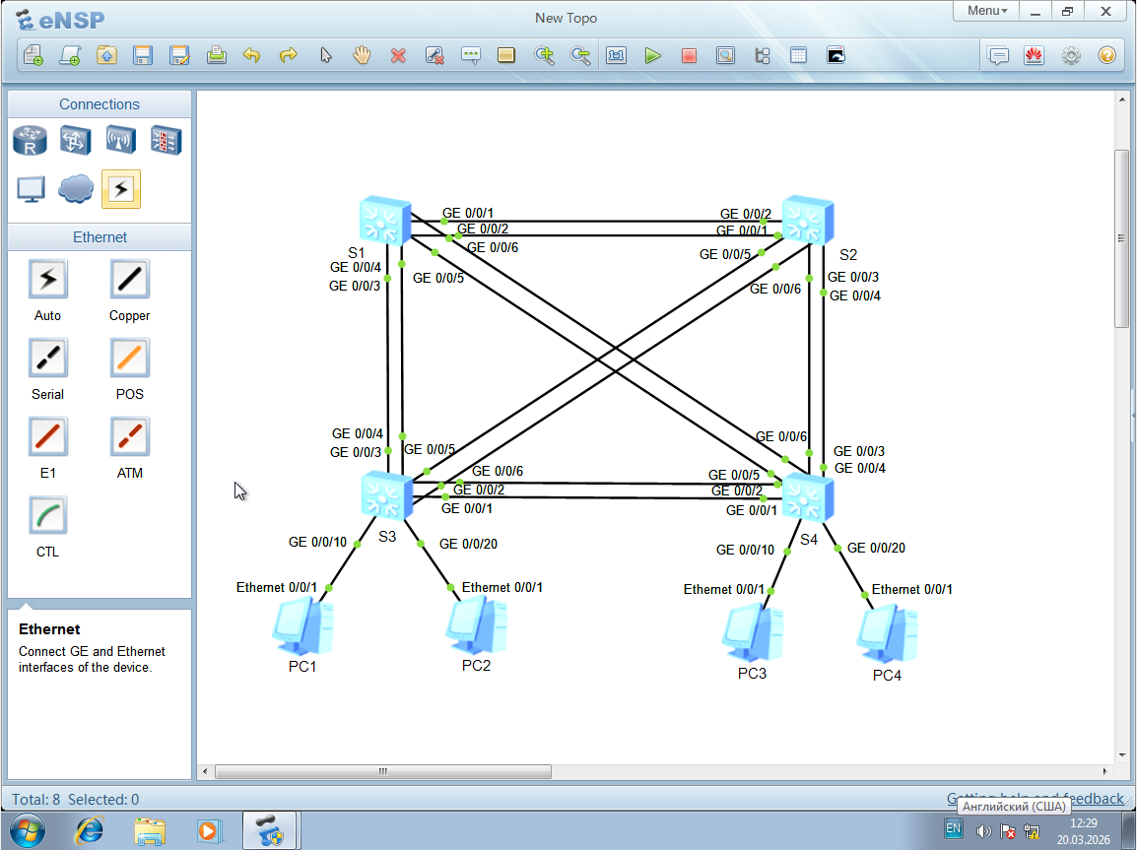
Рисунок 1 – Топология сети в соответствии с заданием
Устройство | IP-адрес | Маска подсети | VLAN
PC1 | 192.168.12.1 | 255.255.255.192 | VLAN 10
PC2 | 192.168.12.65 | 255.255.255.192 | VLAN 20
PC3 | 192.168.12.62 | 255.255.255.192 | VLAN 10
PC4 | 192.168.12.126 | 255.255.255.192 | VLAN 20
Задание №1:
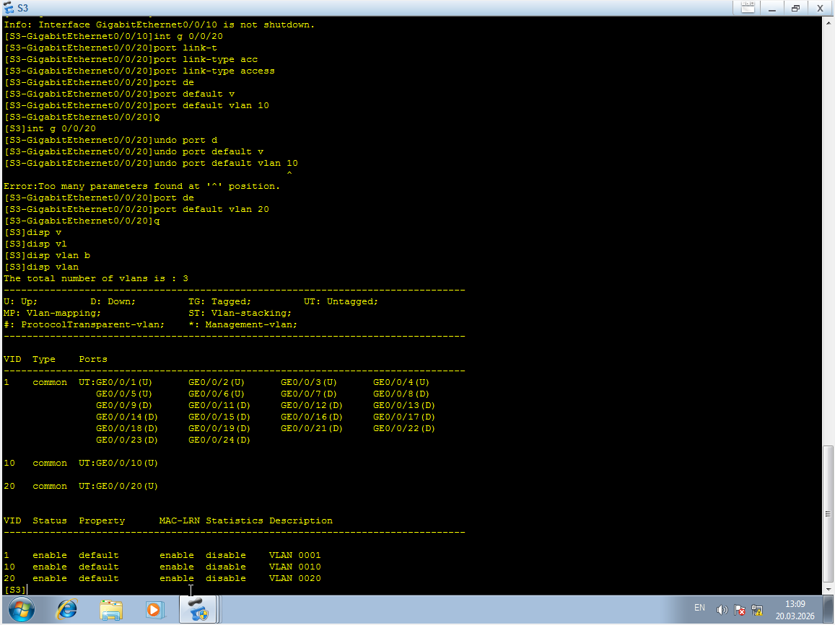
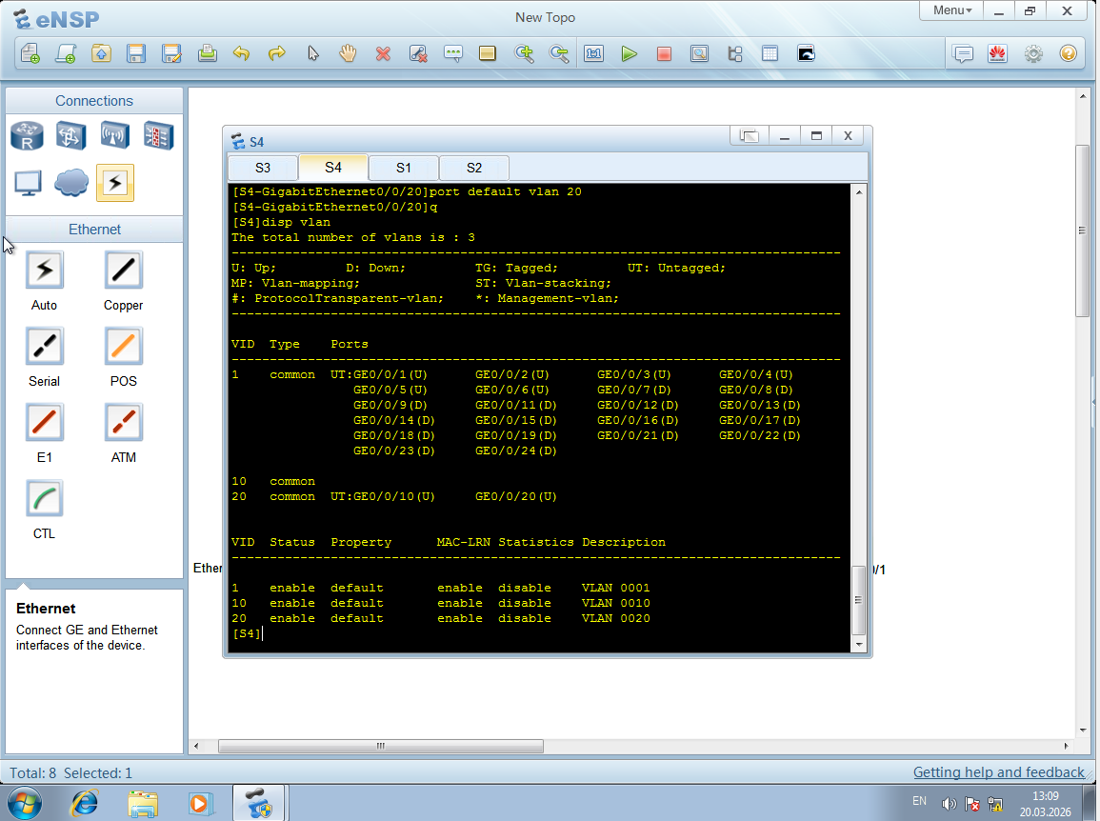
Задание №2:
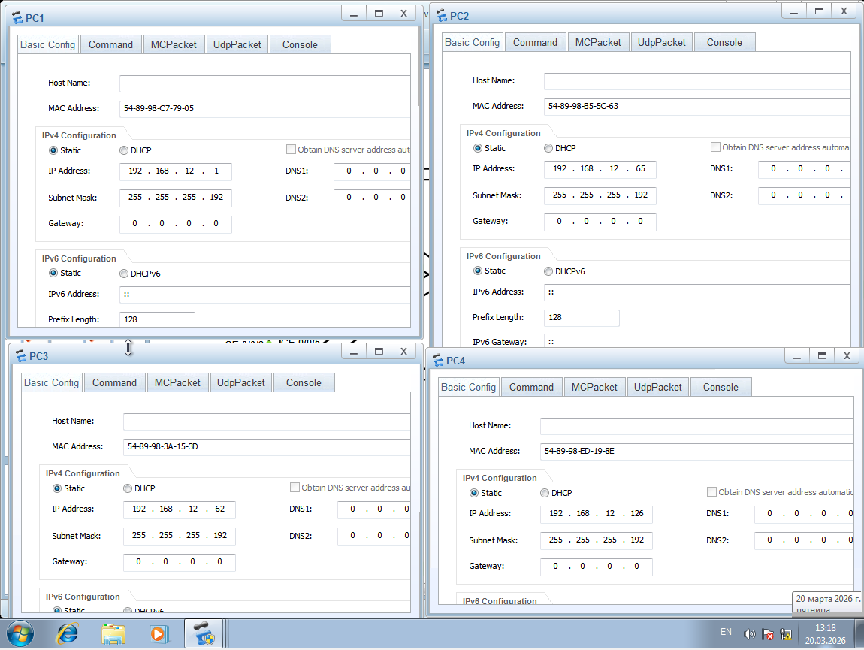
Задание №3
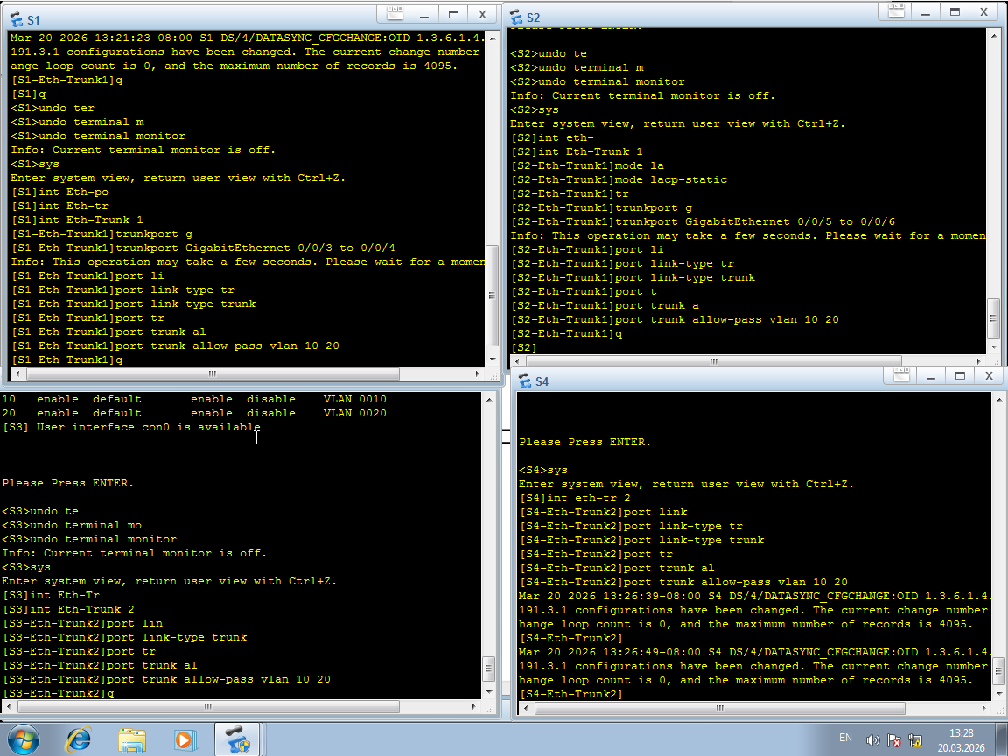

Задание №6:
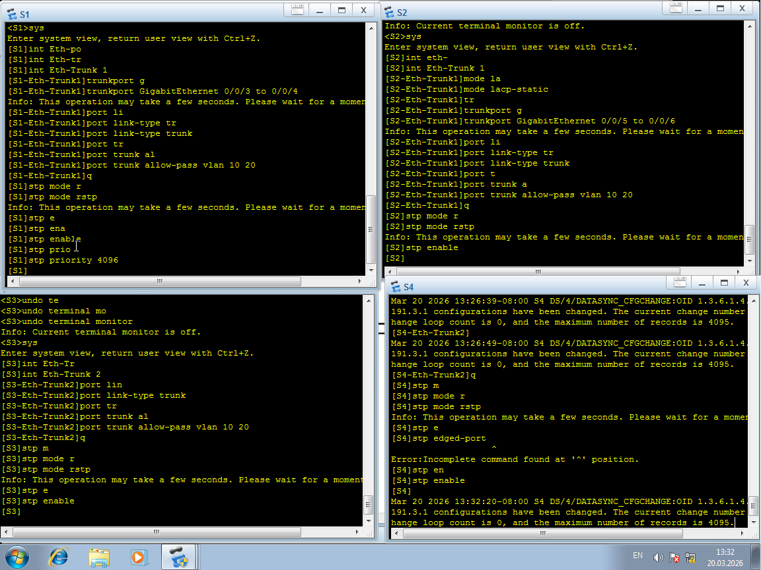
Задание №7:
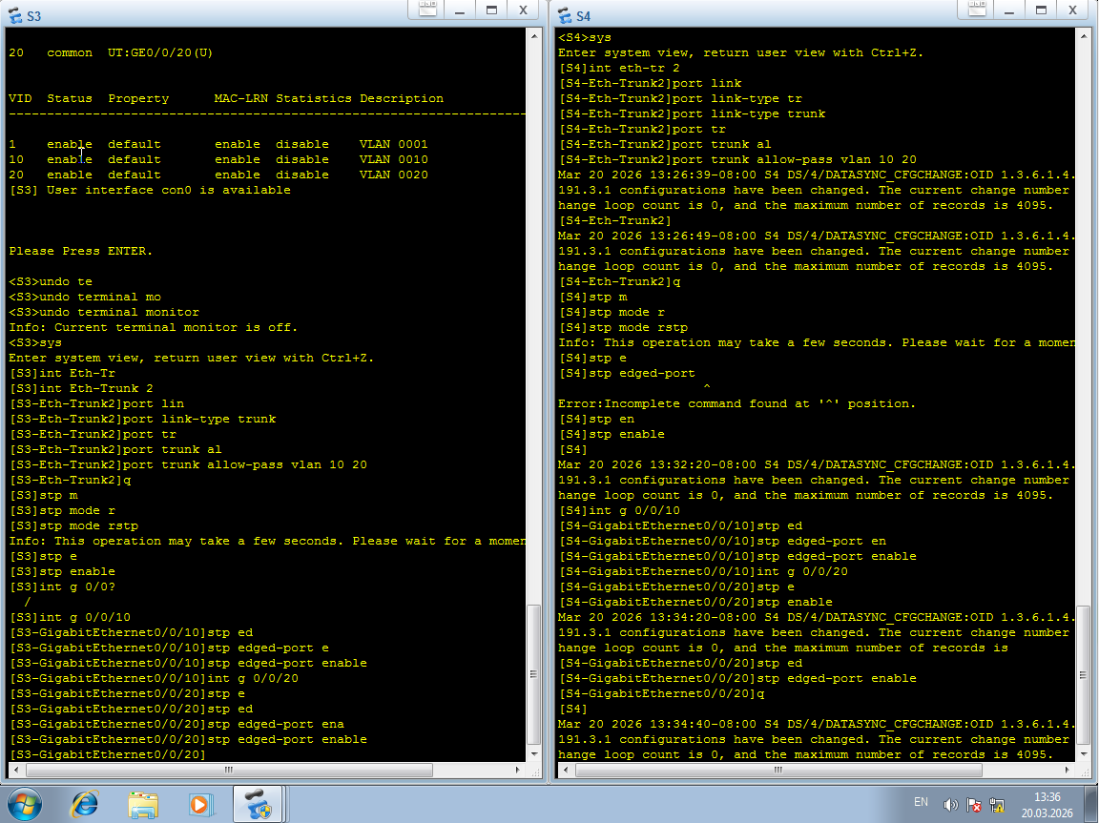
Задание №8:

Задание №9:
Задание №10:
Задание №11:

